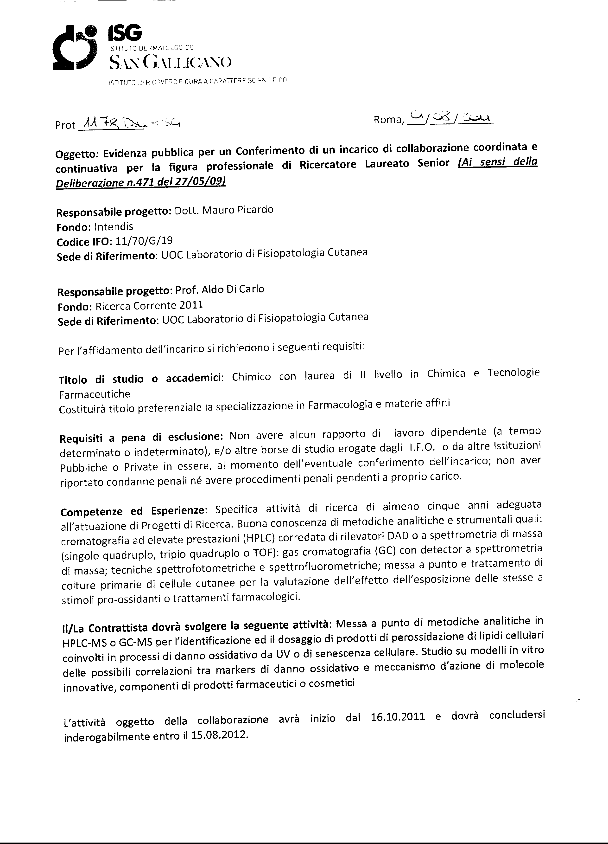
Fondo: Intendis Codice IFO: 11/09/G/18

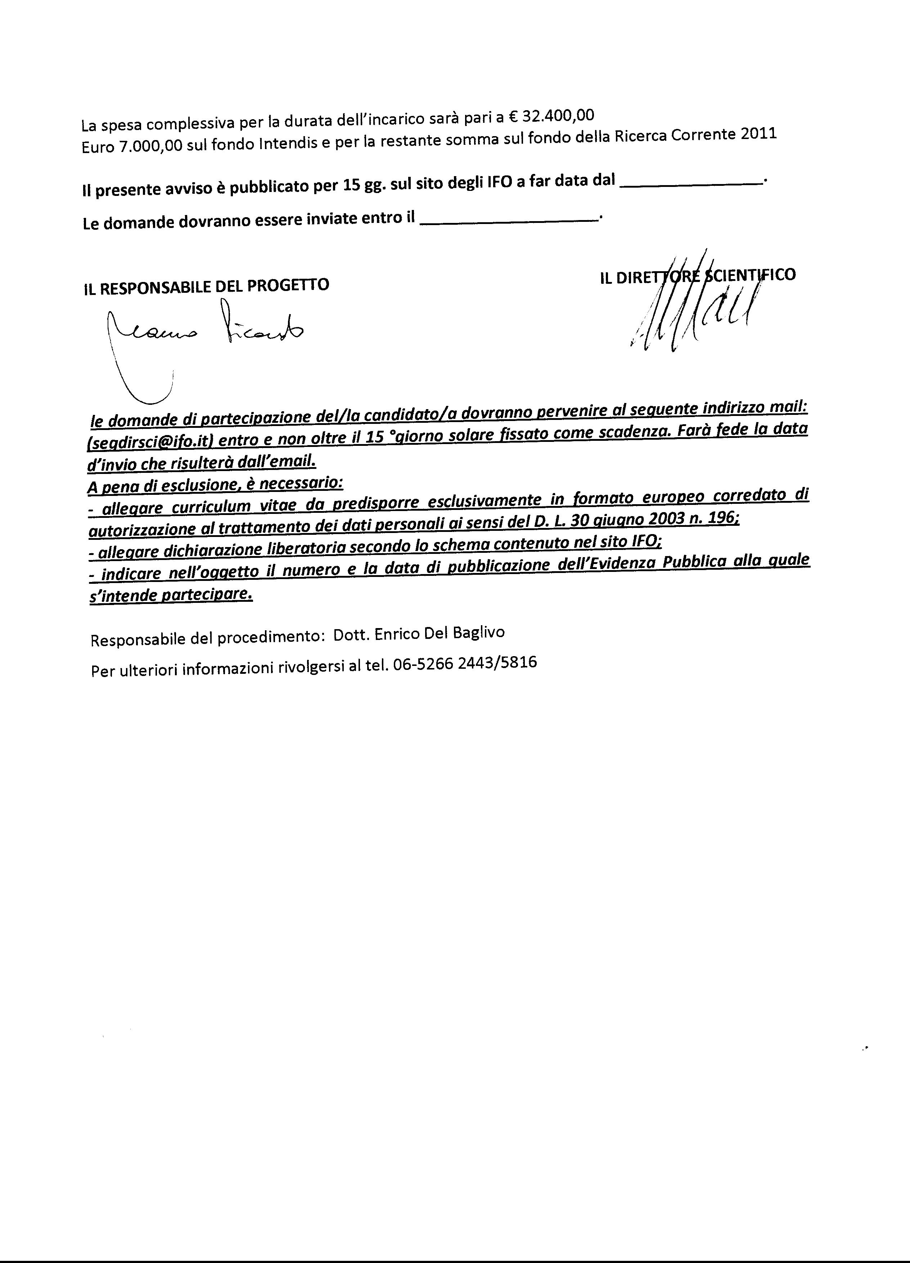
04/08/2011
19/08/2011 .

